Использование онлайн-сервисов для создания цифровых образовательных ресурсов

Цель работы: научиться использовать Microsoft Forms для разработки тестов, проведения тестирования и анализа полученных результатов; создавать QR-коды, обеспечивающие возможность быстрых переходов по ссылкам, представленным на экране или бумаге; создавать ментальные карты.

- Разработка теста в Microsoft Forms
1. Откройте браузер, войдите в аккаунт «Office 365».
2. В «Средстве запуска приложений» выберите «Forms».
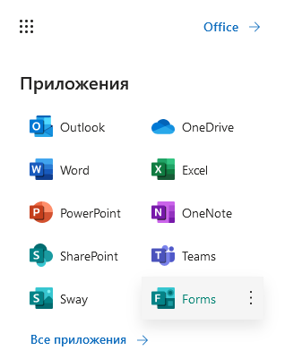
3. В открывшемся окне форм выберите «Создать тест»
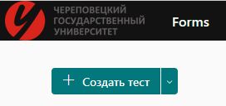
4. Заполните название теста и его описание
Пример:
название: Входной тест по модулю «Кибербезопасность»;
подзаголовок: Цель тестирования – выявление у тестируемых знаний в области кибербезопасности
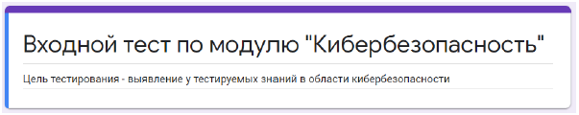

5. Выберите тип вопроса «Текст»


Сформируйте запрос фамилии, имени и отчества тестируемого. Оцените
ответ – 0 баллов. Укажите – обязательный вопрос.
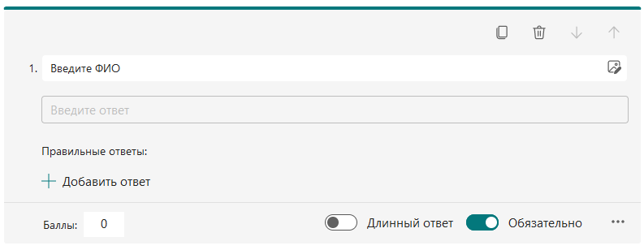
6. Добавьте вопрос с выбором нескольких вариантов ответов. Отметьте верные варианты. Оцените верный ответ в 1 балл. Установите перемешивание вариантов ответов. Для этого щелкните кнопку «…» в правом нижнем углу окна вопроса. Выберите «Расположить варианты в случайном порядке».
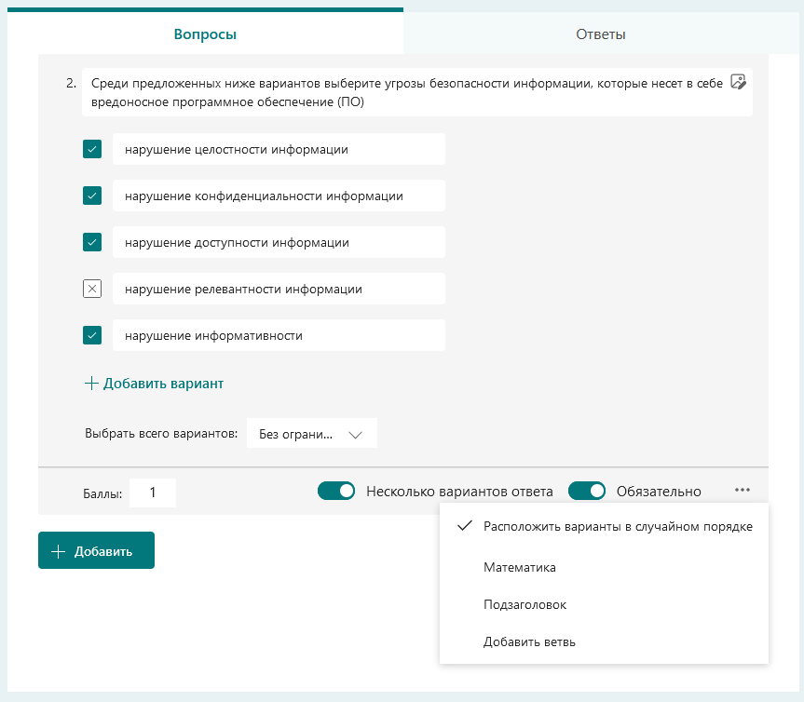
7. Добавьте вопрос с одним верным вариантом выбора. Отметьте верный вариант, оцените верный ответ в 1 балл, установите перемешивание вариантов ответов.
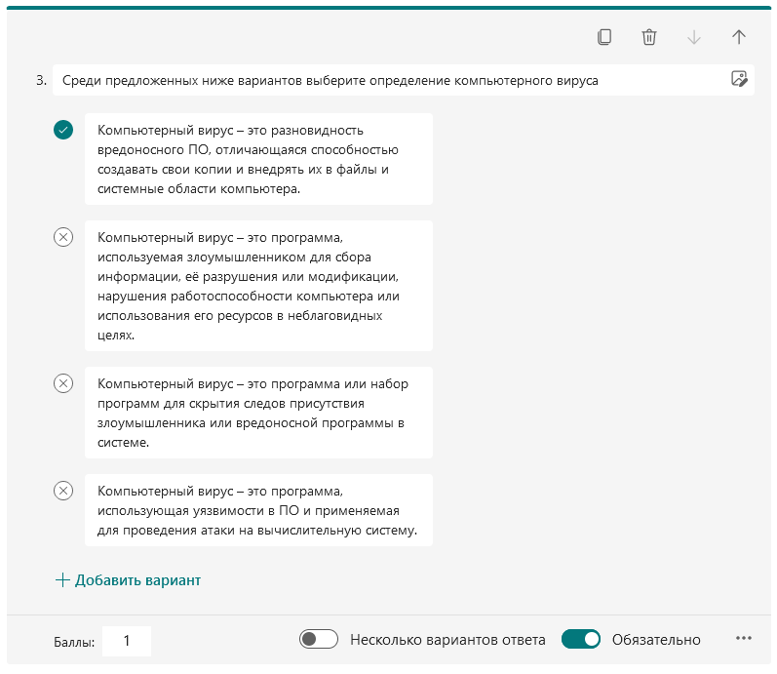

8. Создайте вопросы типа «Рейтинг» и «шкала Ликерта».

9. Добавьте вопросы любого типа, чтобы общее количество вопросов в тесте было не менее 10.

10. Создайте вопрос по оцениванию теста. Укажите отображаемый символ – «Награда». Оцените данный вопрос в 0 баллов. Он не обязательный.
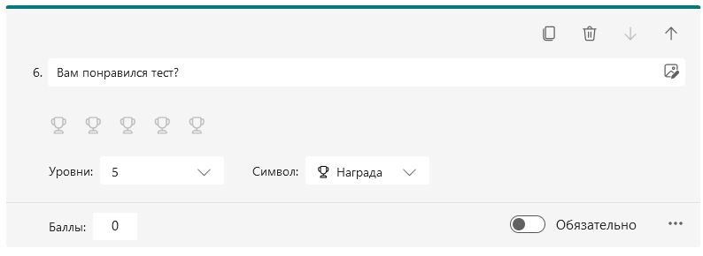
11. Создайте вопрос с запросом даты прохождения теста. Оцените данный вопрос в 0 баллов. Он обязательный.
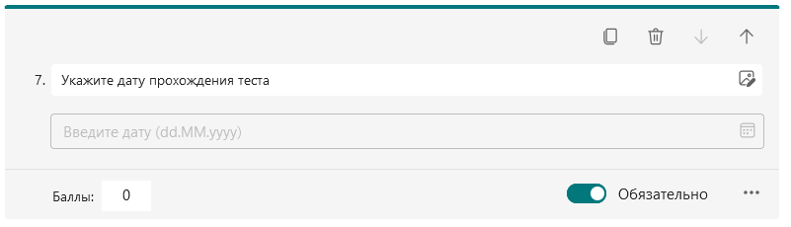

12. Переместите последний вопрос, сделав его вторым.

13. Установите для теста тему.
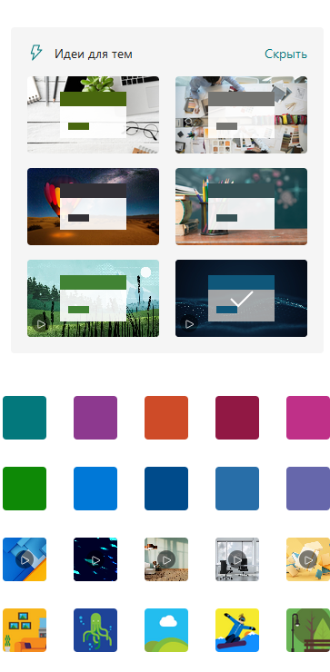
14. В параметрах установите длительность времени прохождения теста 15 мин. Настройте сообщение с благодарностью.
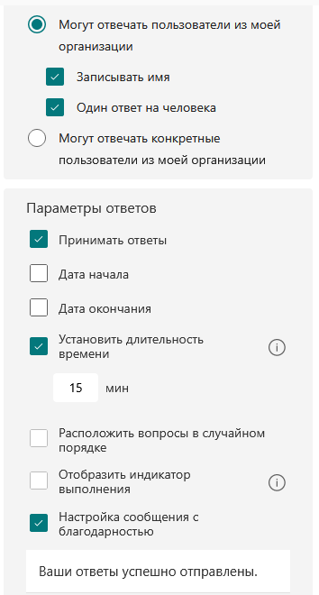

15. Сгенерируйте ссылку на созданную форму.
Для этого:
a. Щелкните кнопку «Сбор ответов» в правом верхнем углу окна.
b. Выберите «Сократить URL-адрес»
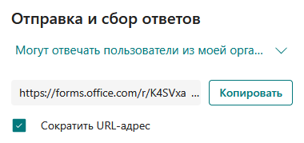

- Генератор QR-кодов
В браузере откройте генератор QR-кодов (например, http://qrcoder.ru/).
Создайте QR-код по скопированной ссылке.

